Evaluation of the Mobility
in PAMUKOREN ORTAOKULU, KUYUCAK, AYDIN, TURKIYE
19th-23rd September, 2022

On September 19-23, 2022, the first mobility under the project "STEAM-Powered Education" and the activity "The motion of the technology" took place. Teachers and students from three different countries - Bulgaria, Serbia and Turkey took part in the activities organized by the host organization Pamukoren Ortaokulu, Kuyucak, Turkiye. A total of 5 students and 2 teachers from Bulgaria and 4 teachers and 6 students from Serbia and teachers and students from Turkiye joined the project activities.
According to the activity "Robotics-Coding workshops", held on September 19, 2022, 50 students aged 11-14 and teachers of English, Mathematics, Science, Art, Technology and Music participated. The activity was spread through the social networks of all partners, as well as the project website. It was implemented according to the project proposal and rated "very good" according to a five-point evaluation scale.
On September 20, 2022, 45 students and teachers of Mathematics, English, ICT, Art and Music participated in the "Art show" activity. An exhibition of the children's pictures drawn by them on a topic of their choice was organized. The results were disseminated on social networks, as well as the personal profiles of the teachers and the project website. The activity was carried out according to the project proposal and was rated "excellent" on a five-point evaluation scale.
47 students aged 11-14 and teachers of Music, Art, English, Mathematics, Information technology, Science and French participated in the "Smart curtain" activity, carried out on September 21, 2022. A workshop was organized, the results of which were disseminated on social networks and the project website, You Tube/Instagram, etc. The activity was carried out according to the project proposal and rated "excellent" according to a five-point evaluation scale.
60 students and teachers of English language, Mathematics, Science, Art and Information technology participated in the "Red light alarm" activity, which is organized on September 22, 2022. A workshop was organized and disseminated on social networks and the project website. The activity was carried out according to the project proposal and rated "very good" on a five-point rating scale.

On September 23, 2022, 53 students and teachers of Science, Art, English language, Mathematics, ICT and Music participated in the "Movable arms" activity. A workshop was organized and disseminated through social networks - Facebook, Instagram, You Tube and the project website. The activity was implemented according to the project proposal and rated "excellent" on a five-point rating scale.

From the survey conducted among a total of 27 randomly selected students and teachers from three different countries, when asked how they assessed their participation in the mobility in Turkey, 17 participants shared that it was “extremely fruitful” for them. 10 are of the opinion that it was “useful”. Not a single participant felt that it was unhelpful and regretted taking part.
When asked if they were satisfied with the program of the host country Turkiye, 13 participants shared that they were “extremely satisfied”, and 10 indicated the answer "very much". Only one participant indicated that it could “have been more balanced”. No participant responded with a “very boring” response.
The participants also share what they liked the most during the mobility.
-the workshops and visits to Pamukkale, Afrodisias and the Museum of Mathematics in Shirindzhe.
- the friendships created during the meeting and the visit of foreigners at the school in Kuyudzhak.
- the competitive games and the drawing of the meeting.
- the Robotics and Coding workshops at school.
- the attempt of the partners from Turkiye to satisfy the needs and wants of the participants and the warm welcome.
- Kushadasi resort and swimming in the Aegean Sea.
-the workshop for creating a sound sensor and movable arms.
- the desire of the partners to learn to work and gain experience on Erasmus + projects.

As a disadvantage of the meeting, those who took part in the survey identified lots of travelling to different places in the region and the clash of different cultures; the distance of the hotel from the city center; the unplanned activities and changes in the pre-agreed program due to the lateness of the Serbian partners and not good communication.
11 participants out of a total of 27 categorically stated that there was nothing they did not like. Asked for suggestions and recommendations in order to better implement mobilities in the future, they state:
- involving more English language teachers in the project for better communication and good project management.
- less travelling during mobilities.
- accommodation in a hotel near the city center.

13 participants out of a total of 27 categorically state that everything was perfectly organized and have no suggestions for improvements.

On 23th September 2022 -Evaluation stage of the mobility 25 students and teachers were asked which of the activities they liked the most 8 of them said “Movable arms”, 5- “Smart curtain workshop, 4- “Red light alarm”,4- Peers meeting and 4 of them-going sightseeing.
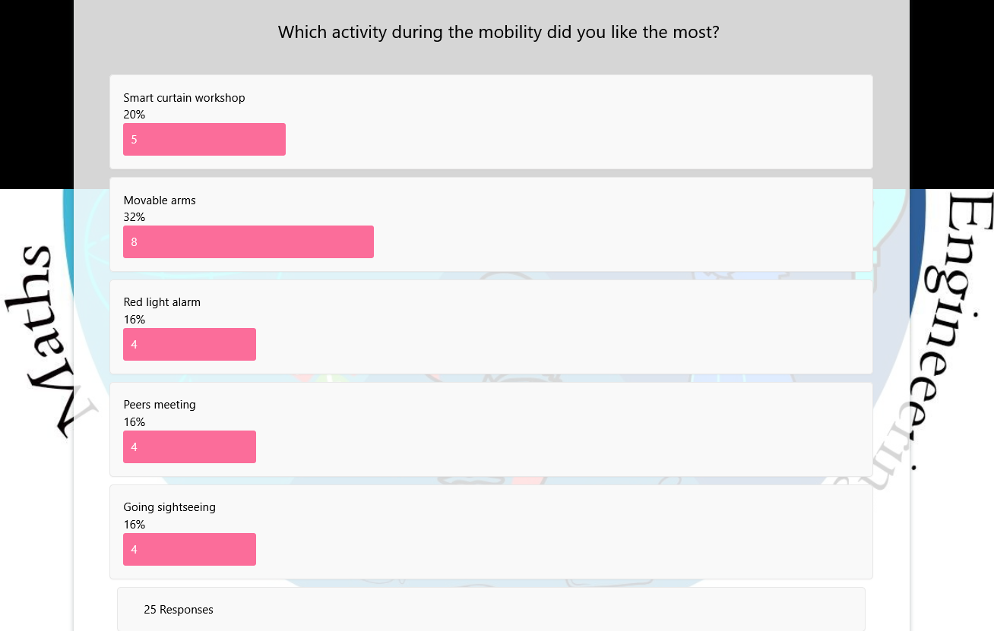

26th September 2022 Prepared by: Ayten Kyazimova
KAANLAND EOOD, RAZGRAD /project coordinator/

На 19-23 септември 2022 г. се състоя първата мобилност по проект “STEAM-Powered Education” по дейност „The motion of the technology”.Учители и ученици от три държави -България, Сърбия и Турция взеха участие в дейностите организирани от приемащата организация Pamukoren Ortaokulu, Kuyucak, Turkiye.Oбщо 5 ученици и 2 учители от България и 4 учители и 6 ученици от Сърбия и учители и ученици от Турция се включиха в дейностите по проекта.
По дейност “Robotics-Coding workshops”, проведена на 19 септември 2022 г. се включиха 50 ученици на възраст от 11-14 год. и учители по английски, математика, природни науки, изкуство, технологии и музика. Дейността беше разпространена чрез социалните мрежи на всички партньори, както и сайта на проекта. Беше изпълнена според заложеното в проектното предложение и оценено с „много добре“ според петобална скала за оценка.
По дейност „Art show” на 20 септември 2022 г. се включиха 45 ученици и учители по математика, английски, информационни технологии, изкуство и музика. Организирана бе изложба на децата от нарисувани от тях картини на тема по избор. Резултатите бяха разпространени в социалните мрежи, както и личните профили на учителите и сайта на проекта. Дейността бе изпълнена според заложеното в проектното предложение и бе оценено с оценка „ отлично“ по петобалната скала за оценка.
По дейност „Smart curtain”, изпълнена на 21 септември 2022 г. се включиха 47 ученици на възраст от 11-14 г. и учители по музика, изкуство, английски език, математика, информационни технологии, природни науки и френски език. Беше организиран уъркшоп, чиито резултати бяха разпространени по социалните мрежи и сайта на проекта, You Tube/Instagram и др. Дейността бе изпълнена според заложеното в проектното предложение и оценено с „отлично“ според петобална скала за оценка.
По дейност „Red light alarm”, която се организира на 22 септември 2022 г. се включиха 60 ученици и учители по английски език, математика, природни науки, изкуство и информационни технологии. Организиран бе уъркшоп и разпространен по социалните мрежи и сайта на проекта. Дейността бе изпълнена според заложеното в проектното предложение и оценено с „много добър“ по петобална скала на оценяване.
По дейност „Мovable arms” на 23 септември 2022 г. участваха 53 ученици и учители по природни науки, изкуство, английски език, математика, информационни технологии и музика. Бе организиран уъркшоп и разпространен чрез социалните мрежи-Facebook, Instagram, You Tube и сайта на проекта. Дейността бе изпълнена според заложеното в проектното предложение и оценено с „отлично“ по петобална скала на оценяване.
От проведената анкета сред общо 27 ученици и учители от три различни държави, избрани на случаен принцип, на въпроса как оценяват участието си в мобилността в Турция 17 участници споделят, че е била изключително ползотворна за тях. 10 са на мнение, че е полезна. Нито един участник не е на мнение, че не е била полезна и съжалява, че е взел участие.
На въпроса дали са удовлетворени от програмата на приемащата страна Турция 13 участници споделят, че са изключително доволни, а 10 посочили отговор „ много“. Само един участник е посочил, че е можела да бъде по-балансирана. Нито един участник не е отговор с отговор „много скучно“.
Участниците споделят и какво най-много им е харесало по време на мобилността.
-уъркшоповете и посещенията на Памуккале, Храмът на Афродита и Музеят на Математиката в Шириндже.
-приятелствата, създадени по време на срещата и посещението на чужденци в училището в Куюджак.
-състезателните игри и рисуването на срещата.
-уъркшоповете по Роботика и Коудинг в училище.
-опитът на партньорите от Турция да задоволят нуждите и потребностите на участниците и топлото посрещане.
-Кушадасъ и къпането в Егейско море.
-уъркшопът за създаване на звуков сензор и движещи се ръце.
-желанието на партньорите да се учат да работят и сдобият с опит по проекти Еразъм +.
Като недостатък на срещата участвалите в анкетата определят многото пътуване до различни места в района и сблъсъкът на различните култури; отдалечеността на хотела от центъра на града; непланираните дейности и промените в предварително уговорената програма поради закъснението на сръбските партньори и не добрата комуникация.
Единадесет участници от общо 27 заявяват категорично, че няма нещо, което да не им е харесало. Попитани за предложения и препоръки с цел по-добро осъществяване на мобилностите в бъдеще заявяват:
-включване на повече учители по английски език в проекта за по-добра комуникация и добро управление на проекта.
- по- малко пътуване по време на мобилностите.
- настаняване в хотел в близост до центъра на града.
13 участници от общо 27 заявяват категорично, че всичко е било перфектно организирано и нямат предложения за подобрения.
На 23 септември 2022 г. – по време на етапа на оценка на мобилността 25 ученици и учители бяха попитани коя от дейностите им е харесала най-много. 8 от тях посочили „Подвижни ръце“, 5- „Работилница за интелигентна завеса“, 4- „Аларма за червена светлина“, 4- срещата с връстници и 4 от тях - разглеждането на забележителности.

26 септември 2022 Изготвил: Айтен Кязимова
Каанланд ЕООД, Разград /координатор/

